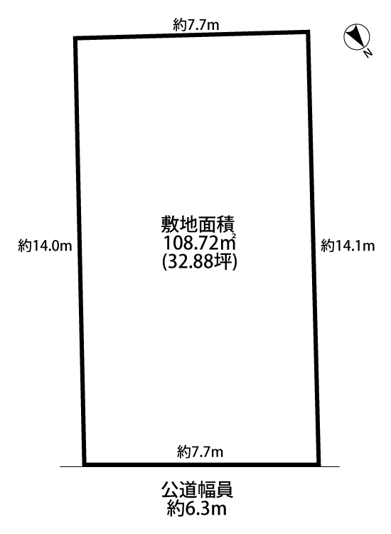
前面道路
４.０ｍ
約１５.３ｍ
約１０.１ｍ
約１０.１ｍ
約
４７.０９
坪
対象不動産
約１５.２ｍ

